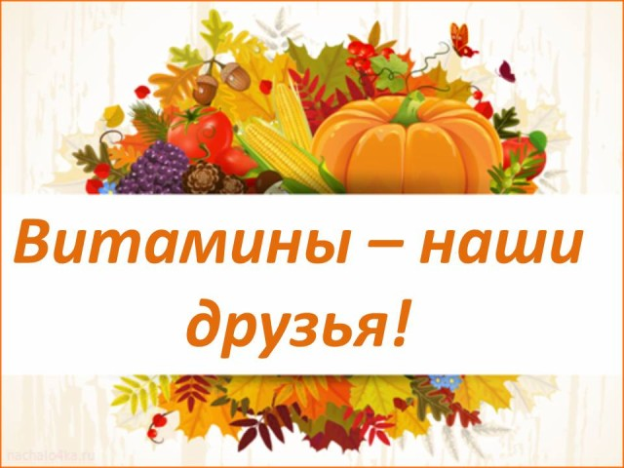

– “Здравствуйте” говорят при встрече, желая здоровья. Ведь это самое ценное, что есть у людей, а значит, его надо беречь.
Сегодня ученики 10а Куракина Анна и Урунова Зода с ребятами из 2А поговорили о правильном питании, о пользе витаминов и полезных веществах.

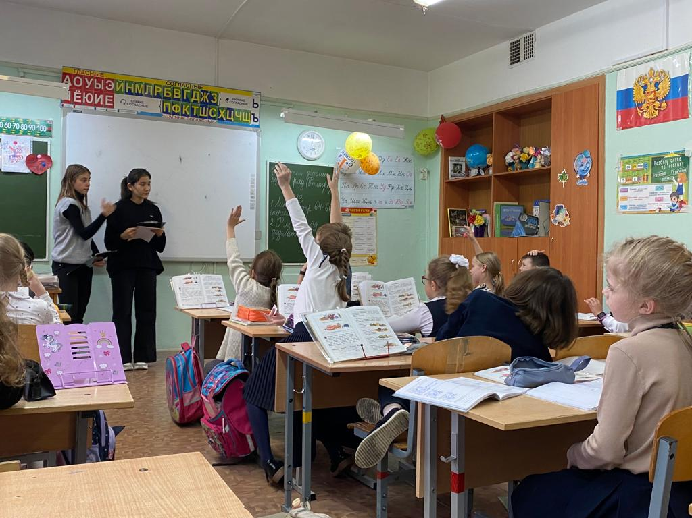

Есть на белом свете очень необычное и интересное Витаминное королевство. Никто не может сказать, где заканчиваются его границы, и есть они вообще, так как его обитатели – витамины – живут везде. Витамины отдают много своих сил, чтобы людям было хорошо, чтобы у них ничего не болело, чтобы их настроение всегда было хорошим. В общем, витамины дарят людям жизнь. Слово “витамины” произошло от латинского слова “вита”, что означает жизнь
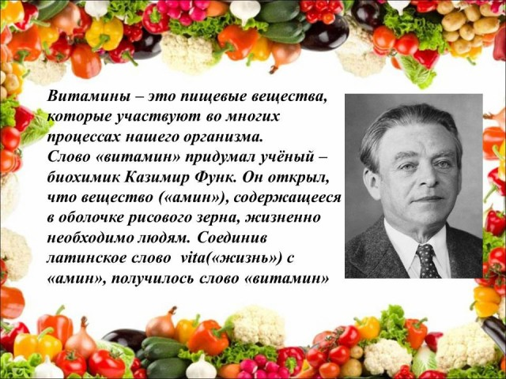

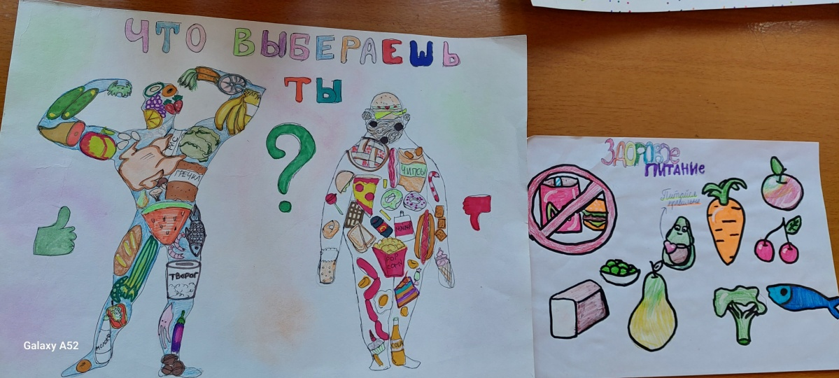

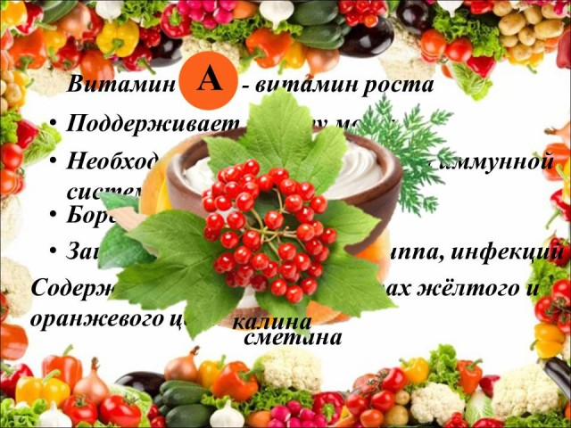
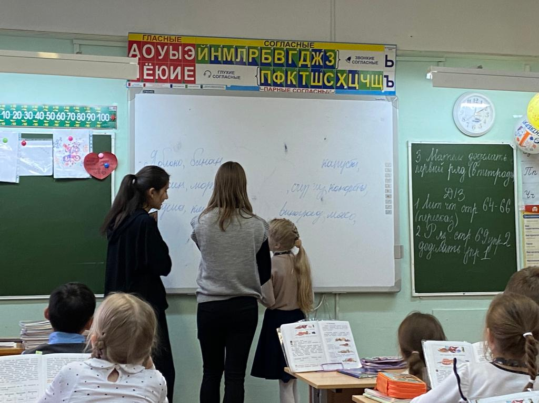

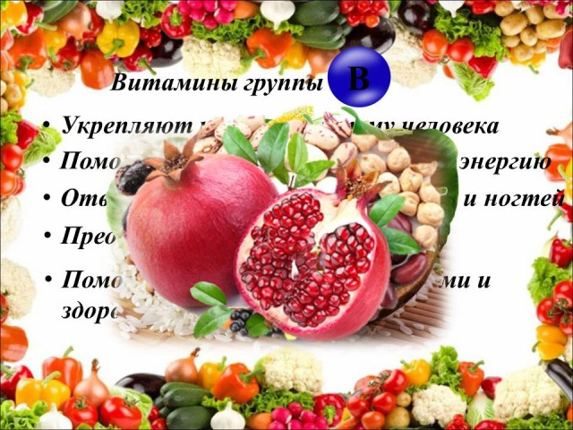

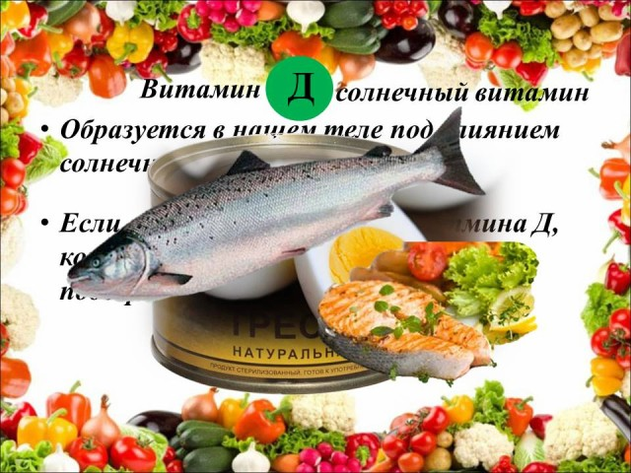

Провели с учениками игру «Я выбираю»
